自学考试毕业申请应交验的材料及注意事项

一、申请毕业的考生应交验的材料
1.浙江教育考试网查询中心中所查询的所有成绩的网页打印件(在相应成绩后标注用于顶替英语、选修课程并标注所选专业及学分等)；
2.身份证原件及身份证正反面复印件（A4纸大小，不得缩放，黑白即可）；
3.所有自考准考证（指浙江省内的与自考合格证上准考证号码一致的）(有特殊原因可不上交)；
4.申请本科（不含高中起点本科）毕业的考生还应再递交下列材料：
1)专科或本科毕业证书原件及复印件；
2)专科高等教育前置学历电子注册在库考生，提供《教育部学历证书电子注册备案表》，且备案表验证有效期至少至2016年8月30日）（学信网）
3)专科或本科的毕业成绩复印件（从本人人事档案中复印并由单位或原毕业学校教务处盖章，有多页成绩的要盖骑缝章）。
5.毕业审核费50元。
6.部分考生还应交验相关的材料：
1)如果身份证上的姓名与现在使用的姓名不一致或身份证号码不一致的（不含二代证的最后一位），则须交验由派出所出具的有本人照片的户籍证明（照片上盖骑缝章）。
2)有课程免考的考生，须递交经省教育考试院批准的《免考成绩证明》材料。
3)有外省课程转入的考生，须交验经省教育考试院批准的《外省转入课程证明》。外省转入的考生在我省申请毕业必须符合省考试院的规定：必须在我省取得专科不少于5门合格课程以上、本科不少于4门合格课程以上。
4)全国计算机等级考试证书原件（顶替《计算机应用基础》）；证书遗失的，须提供省考试院出具的证明。（省考试院地址：文二路331号，每周二开具证明）
5)全国英语等级考试（PETS）证书原件（顶替《英语（一）》或《英语（二）》）；证书遗失的，须提供省考试院出具的证明。(省教育考试院地址：文二路331号，每周二开具证明)
6)浙江省内的已领取毕业证书的自考毕业生用原自考课程合格成绩顶替的（外省自考毕业生须办理免考手续），须交验课程合格证书原件或原毕业成绩复印件（单位盖章）。
7)护理专科的毕业生须交验中专毕业证书原件及复印件。
二、注意事项
1.《毕业生登记申请表》的所有内容，考生都必须如实填写，且认真核对《毕业生登记表》（正表）的考生信息（特别是身份证号码）和所有课程的名称、成绩（含实验、论文、毕业设计）等内容，如考生信息有误，现场修改。毕业生信息经考生确认后，一律不予修改。
2.《毕业生登记表》（正表）必须用黑（蓝）色钢笔或签字笔填写。
3.《毕业生登记表》（正表）的学习简历从初中阶段开始填写，含参加自学考试的学习简历。
4.《毕业生登记表》（正表）“自我鉴定”的主要内容：政治思想、道德品质、遵纪守法、工作和学习等方面的表现。
5.《毕业生登记表》（正表）的单位鉴定，须经考生所在单位的组织人事部门签署并盖章(单位公章也可)。其他业务部门的印章无效。单位鉴定的主要内容：政治思想、道德品质、遵纪守法、工作和学习等方面的表现，约50字左右。
6.待业人员（含非正式用工人员）的单位鉴定由户籍所在地的街道办事处或乡（镇）人民政府签署并盖章。
7.普通学校在校学生、全日制自考生的单位鉴定由所在学校签署并盖章。全日制自考生的“工作单位”栏填所在学校名称。
8.自考全日制学生由学校统一作单位签定，工作单位栏填学校全称，是否在职填待业，现任职务填学生
三、学位申请事项
1.浙江大学的学位申请仍按原规定执行，符合条件的考生，直接到浙大成教院自考办申请，请考生事先参阅“浙大继续教育网”（www.ce.zju.edu.cn）自考本科毕业生学位申请条件及公告。
2.其他院校须按新的规定申请学位。按新规定申请学位，是指按该专业全省毕业生的15%授予学位。
3.领取毕业证书后，请及时通过“浙江教育考试网：www.zjzs.net”或各主考院校的网站了解办理学位申领的手续及时间。

样表如下：
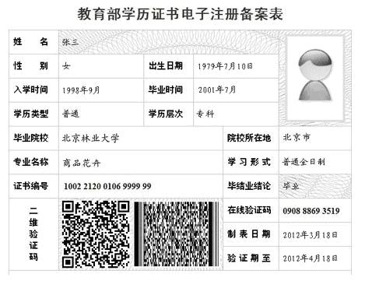
教育部学历证书电子注册备案表考生本人登录http://www.chsi.com.cn/xlcx/rhsq.jsp获取

